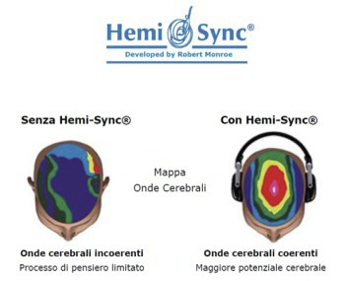
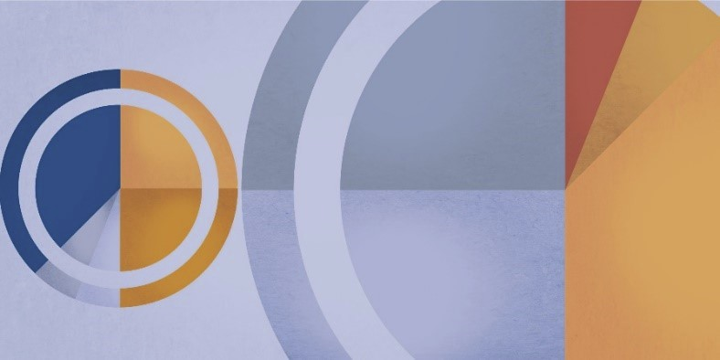
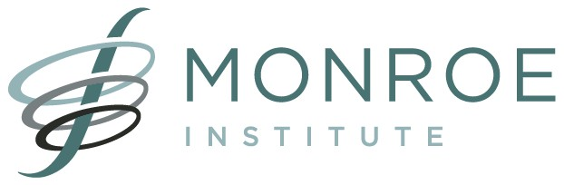

Exploring
Consciousness
Esplora la coscienza con il Monroe Institute
0
Partecipa con i Trainer del Monroe Institute e la tecnologia Hemi-Sync® ad un viaggio affascinante di esplorazione della coscienza e delle tue potenzialità con esperienze extra-ordinarie.
Exploring Consciousness è un’percorso di esplorazione della propria coscienza. Consiste in 2 giorni di auto-potenziamento con potenti tecniche di mindfulness e di trasformazione personale. E’ un percorso accessibile a chiunque, facile ed innovativoǢ potenziato dall’uso della tecnologia sonora del Monroe Institute, di sincronizzazione e potenziamento cerebrale, riconosciuta a livello internazionale per la sua efficacia e sicurezza e utilizzata da oltre 45 anni nel mondo.
Gli obiettivi del workshop sono:
• Sperimentare stati ampliati di coscienza che solitamente richiedono anni di pratica
• Insegnare tecniche per accedere a questi stati di coscienza in modo rapido e autonomo
• Imparare ad attivare e ad utilizzare maggiori risorse e capacità personali
• Imparare tecniche e applicazioni pratiche per la vita di tutti i giorni
• Comprendere meglio la propria Totalità

I benefici che si ottengono (sia durante il corso che in seguito) riportati dai partecipanti:

• Profondo rilassamento fisico e riduzione dello stress
• Miglioramento della qualità del Sonno
• Consapevolezza ampliata
• Rivelazioni rispetto a problemi nella propria vita
• Accesso a guide interiori e a stati meditativi profondi
• Potenziamento delle capacità creative e intuitive
• Maggiore capacità di concentrazione e di apprendimento
• Risoluzione efficace di problemi (lavorativi, personali, …)
• Guarigione fisica ed emotiva
• Rilascio di paure e convinzioni limitanti
• Maggiore sincronicità nella vita quotidiana e connessione al proprio Totale Sé.
Diversi partecipanti riportano anche esperienze di contatto e di comunicazione con i propri cari defunti, esperienze extracorporee (OBE) e di viaggio astrale e altre esperienze mistiche.
Ti aspettiamo per questa magnifica esperienza!

Per informazioni e iscrizioni
www.monroeinstitute.it – riccardo.pappalardo@monroeinstitute.it Tel. 3356434274

www.monroeinstitute.it – riccardo.pappalardo@monroeinstitute.it Tel. 3356434274
Exploring Consciousness, cosa si fa
Il workshop è altamente esperienziale e interattivo, di solito si tiene con meno di 20 persone per
favorire lo scambio e il lavoro individuale. I partecipanti sperimentano una serie di otto esercizi
hemi-Sync, la maggior parte dei quali con guida verbale. In alcuni casi vengono inseriti esercizi
opzionali aggiuntivi. Ogni esercizio viene presentato inizialmente e quindi sperimentato individualmente
attraverso cuffie stereofoniche fornite al corso. Le esperienze vissute sono diverse da individuo a individuo
e sono solitamente ricche di intuizioni, immagini, sensazioni e percezioni di diverso tipo. Ogni
partecipante è stimolato a lavorare sui propri temi, problemi, obiettivi e scopi facendo accesso a
processi di autoguarigione, accesso a risorse interiori, contatto con guide e con il proprio Totale
Sé. Nonostante l’intensită del programma i partecipanti di solito sperimentano stati di profondo
rilassamento, chiarezza mentale, centratura e radicamento sentendosi ricaricati e bene.
Durante l’esperienza in cuffia i partecipanti si sistemano in una posizione comoda su un materasso o
un tappetino yoga che viene fornito al corso. Si possono utilizzare cuscini e coperte e mascherine
per gli occhi per sentirsi più comodi. Per chi vuole gli esercizi posso essere fatti seduti o in
posizione di meditazione. Dopo ogni esercizio c’ğ del tempo per prendere appunti e una sessione di
condivisione di gruppo. Condividere le esperienze è sempre facoltativo, ma i partecipanti sono
incoraggiati a farlo poiché questo contribuisce all'apprendimento e all'esperienza di tutti.

Primo Giorno
Il primo giorno, i partecipanti imparano ad accedere a un potente stato di coscienza che Bob
Monroe ha definito Focus 10, lo stato di "Mente sveglia, corpo addormentato." Il corpo è
profondamente rilassato o addirittura addormentato mentre la mente è completamente vigile e
sveglia. Ogni persona mantiene il pieno controllo di sé. Focus 10 è la base per esplorare sia la
propria Totalità che le realtà non fisiche. È la porta per accedere a molti altri stati di coscienza.
Verrà insegnato a:
• Spostarsi rapidamente e facilmente tra Focus 10 e lo stato di veglia.
• Tecniche per aumentare e controllare il campo energetico personale
• Rilasciare blocchi energetici e avviare processi di guarigione
• Imparare tecniche per guarire se stessi e gli altri grazie a speciali frequenze di guarigione
• Accedere a intuizioni e comprensione personali
• Imparare diversi strumenti e tecniche per espandere la coscienza e per le
applicazioni pratiche

Secondo Giorno
Sulla base delle esperienze del Primo Giorno, i partecipanti imparano ad accedere a Focus 12 che
Bob Monroe ha definito "lo stato di consapevolezza ampliata". Focus 12 è uno stato ideale per
ottenere risposte alle domande, risolvere problemi ed esplorare nuovi obiettivi. Ogni persona
può stabilire una diversa connessione con la propria saggezza interiore in modo che le informazioni e
le intuizioni possono essere ricevute da una profonda Fonte di "conoscenza" che esiste al di là della
consapevolezza ordinaria. I partecipanti praticano anche esperienze e tecniche di separazione
della coscienza dal corpo fisico in preparazione alle esperienze fuori dal corpo (OBE).

www.monroeinstitute.it – riccardo.pappalardo@monroeinstitute.it Tel. 3356434274

